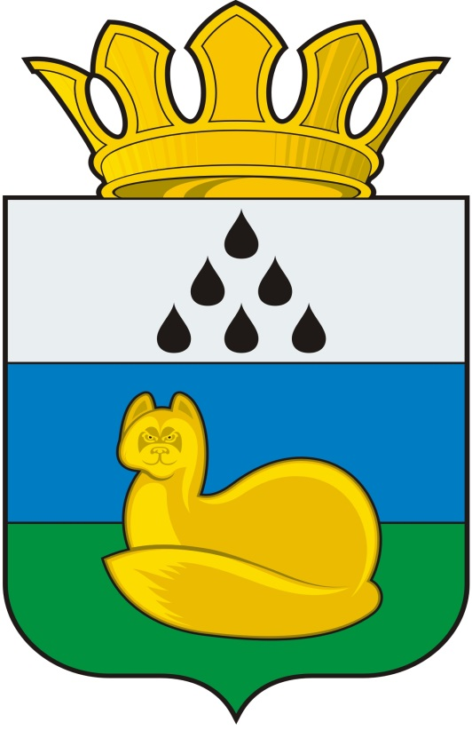
Администрация
Уватского муниципального района
Постановление

___________ 2015 г. с. Уват № проект

Об определении случаев осуществления банковского
сопровождения контрактов
В соответствии с частью 2 статьи 35 Федерального закона от 05.04.2013 N 44-ФЗ "О контрактной системе в сфере закупок товаров, работ, услуг для обеспечения государственных и муниципальных нужд" постановляю:
1. Определить случаи осуществления банковского сопровождения контрактов, предметом которых являются поставки товаров, выполнение работ, оказание услуг для обеспечения нужд Уватского района, согласно приложению к настоящему постановлению.
2. Установить, что настоящее постановление не применяется в отношении гражданско-правовых договоров, предметом которых являются поставка товара, выполнение работы, оказание услуги, заключенных от имени муниципальных заказчиков, а также бюджетным учреждением либо иным юридическим лицом в соответствии с частями 1, 4 и 5 статьи 15 Федерального закона от 05.04.2013 N 44-ФЗ "О контрактной системе в сфере закупок товаров, работ, услуг для обеспечения государственных и муниципальных нужд" до вступления в силу настоящего постановления (далее - контрактов), а также контрактов, заключенных при осуществлении закупок, извещения об осуществлении которых размещены на официальном сайте Российской Федерации в информационно-телекоммуникационной сети "Интернет" для размещения информации о размещении заказов на поставки товаров, выполнение работ, оказание услуг либо приглашения принять участие в которых направлены до дня вступления в силу настоящего постановления.
2. Организационному отделу администрации Уватского муниципального района (Герасимова Е.Ю.) настоящее постановление:
а) обнародовать путем его размещения на информационных стендах в местах, установленных администрацией Уватского муниципального района;
б) разместить на официальном сайте Уватского муниципального района в сети «Интернет».
3. Настоящее постановление вступает в силу со дня его обнародования.
4. Контроль за исполнением настоящего постановления возложить на заместителя главы администрации Уватского муниципального района Т.Г. Лакиза.

Глава А.М. Тулупов

Приложение
к постановлению администрации
Уватского муниципального района
от _____________

СЛУЧАИ
ОСУЩЕСТВЛЕНИЯ БАНКОВСКОГО СОПРОВОЖДЕНИЯ КОНТРАКТОВ,
ПРЕДМЕТОМ КОТОРЫХ ЯВЛЯЮТСЯ ПОСТАВКИ ТОВАРОВ, ВЫПОЛНЕНИЕ РАБОТ, ОКАЗАНИЕ УСЛУГ ДЛЯ ОБЕСПЕЧЕНИЯ НУЖД УВАТСКОГО РАЙОНА

Банковское сопровождение контрактов, предметом которых являются поставки товаров, выполнение работ, оказание услуг для обеспечения нужд Уватского района, осуществляется в соответствии с Правилами осуществления банковского сопровождения контрактов, утвержденными Постановлением Правительства Российской Федерации от 20.09.2014 N 963 "Об осуществлении банковского сопровождения контрактов" в следующих случаях:
а) в отношении банковского сопровождения контракта, заключающегося в проведении банком, привлеченным поставщиком (подрядчиком, исполнителем) или муниципальным заказчиком Уватского района, бюджетным учреждением либо иным юридическим лицом в соответствии с частями 1, 4 и 5 статьи 15 Федерального закона от 05.04.2013 N 44-ФЗ "О контрактной системе в сфере закупок товаров, работ, услуг для обеспечения государственных и муниципальных нужд" (далее - заказчиком), мониторинга расчетов в рамках исполнения контракта:
начальная (максимальная) цена контракта (цена контракта с единственным поставщиком (подрядчиком, исполнителем) составляет не менее 200 млн. рублей;
б) в отношении банковского сопровождения контракта, предусматривающего привлечение поставщиком (подрядчиком, исполнителем) или заказчиком банка в рамках расширенного банковского сопровождения:
начальная (максимальная) цена контракта (цена контракта с единственным поставщиком (подрядчиком, исполнителем) составляет не менее 5 млрд. рублей.

